基于ARP中间人攻击的内网Android设备 APK更新包劫持替换

0x00 序
- 涉及技术点：
- ARP地址解析协议
- 内网通信过程及中间人攻击原理
- 辅助工具：
- HTTP包分析工具：Fiddler
- ARP数据包编写辅助模块：Scapy
- Android模拟器： Genymotion
- DNS劫持辅助工具：Ettercap
- Web框架：Flask
- 测试环境：
  - 发起攻击服务器：Ubuntu_x64
  - 测试攻击效果设备：Windows XP SP3
  - 被攻击目标设备：Genymotion Android 4.4.4 模拟器
- 实验流程：
  - 分析Android APK更新机制
  - Fiddler抓包分析APK更新过程
  - 实施ARP中间人攻击定向欺骗目标设备和网关
  - 搭建防APK更新所在服务器，实现替换所下载文件为任意文件功能
  - 对目标设备进行DNS劫持，使APK源更新服务器域名解析至伪造服务器
  - 测试目标设备APK更新，实现APK替换为木马

0x01 ARP地址解析协议
- ARP地址解析协议：是一个长度为42字节的数据包，基本功能为透过目标设备的IP地址，查询目标设备的MAC地址，以保证通信的顺利进行。它是IPv4中网络层必不可少的协议，不过在IPv6中已不再适用（下面会解释为什么），并被NDP协议所替代。
- ARP数据包结构图：
- ARP数据包各个数据段说明：
  - Ethernet部分：
    - Ethernet目的地址：存放目地设备的MAC地址，占6个字节
    - Ethernet源地址：存放发送设备的MAC地址，占6个字节
    - 帧类型：存放十六进制的08 06，占2个字节
  - ARP部分：
    - ARP头部：
      - 硬件类型：存放十六进制的00 01，表示MAC类型，占2个字节
      - 协议类型：存放十六进制的08 00，表示ARP使用的IP协议代号，占2个字节
      - 硬件地址长度：存放十六进制的06，表示MAC地址长度为6个字节，占1个字节
      - 协议类型长度：存放十六进制的04，表示IP地址长度为4个字节，占1个字节
      - 数据包类型：存放十六进制的00 01或者00 02，表示这个包是请求包或者响应包，占2个字节
    - ARP实体
      - 数据包源硬件地址：存放发送设备的MAC地址，占6个字节
      - 数据包源IP：存放发送设备的IP地址，占4个字节
      - 数据包目标硬件地址：存放目的设备的MAC地址，占6个字节
      - 数据包目标IP：存放目的设备的IP地址，占4个字节
- Note：所以从ARP实体的IP地址长度为4个字节可以得出为什么不适用IPv6，因为IPv6的地址长度是16个字节，合起来为66个字节超出了ARP协议包的长度

0x02 内网网络通信过程
- 正常通信流程：
- 中间人通信流程

0x03 辅助工具说明
- HTTP包分析工具Fiddler：Microsoft的IE小组开发的一款HTTP调试工具，通过代理的方式把请求转发到Fiddler实现HTTP包数据分析。
- ARP数据包编写辅助模块Scapy：Python的第三方库，实现了各种网络协议数据包的封装，请求发送等。
- Android模拟器Genymotion：一款Android模拟器，几乎与真机的环境一模一样，因为是基于VirtualBox虚拟机，所以优势是运行速度与真机几乎无差别，Android开发着首选模拟器。
- Ettercap：一款内网中间人攻击套件，功能强大，这次实验为了省去手动搭建DNS服务器和配置IPTABLES实现过滤基于53端口的DNS解析数据包转发到指定DNS服务器的规则的成本，我选择了利用这款工具的DNS解析劫持模块来辅助实现

0x04 获取目标APK更新机制
- 常见更新机制剖析：常见的更新机制有三种，分为应用市场升级，下载更新包安装，APK内部实现自主更新功能。这次实验我们要实现的是基于ARP的中间人劫持，理论上讲三种方式我们都可以劫持到，但是应用市场升级方式对下载回来的更新包有校验机制，所以当我们替换APK之后会被市场应用检测出来，升级失败；下载更新包方式则是有点麻烦，因为应用的来源几乎无法判断，除非手动分析所针对APK的所有下载源并全部劫持，但代价实在太大；所以这次实验主要针对的是第三种方式，也就是APK内部实现自主更新方式，因为是APK内部实现，所以APK所请求的更新服务器地址必定是写死在代码里的，而且通常情况下为了防止服务器切换找不到服务器，一般写的都是域名，那么我们只需要通过抓取请求包再来分析，就可以定位到升级服务器的域名了。
- 抓包分析APK更新服务器流程：
首先打开Fiddler，以此点击菜单栏中的Tools->Fiddler Option，配置下监听的端口号以及勾选允许远程计算机连接
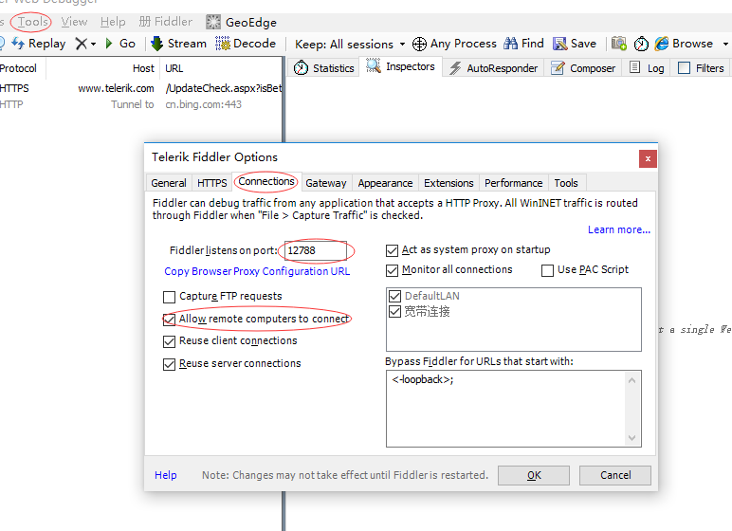
然后再Android模拟器上配置代理，IP地址为Fiddler所在机器IP，端口为Fiddler里配置的监听端口，比如我这里应为12788
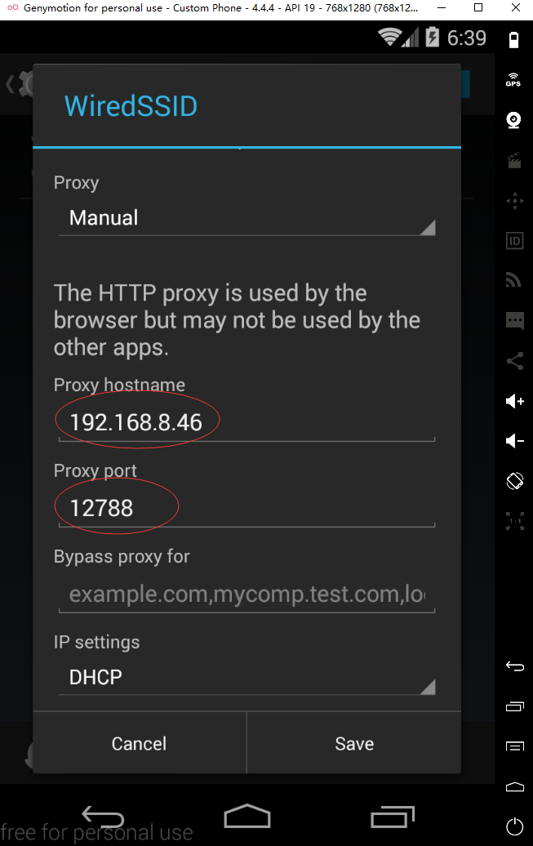
用模拟器访问一下百度，然后再看Fiddler可以看到请求已经被获取到了，说明代理设置成功
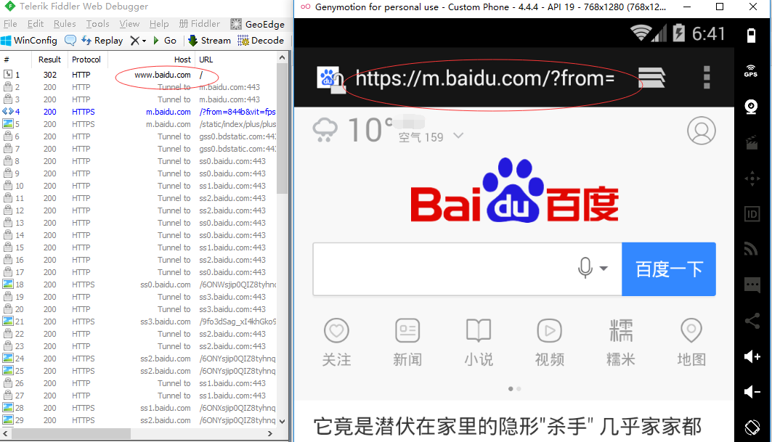
这里我写了一个测试应用，初始版本是1.0，正常更新之后是2.0
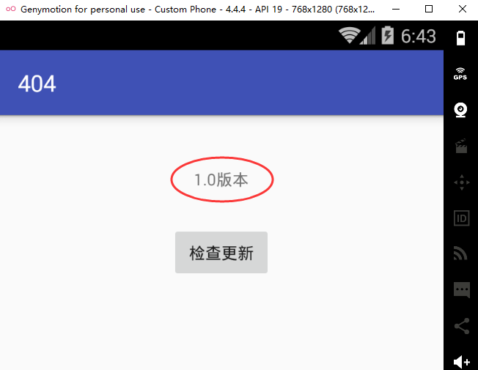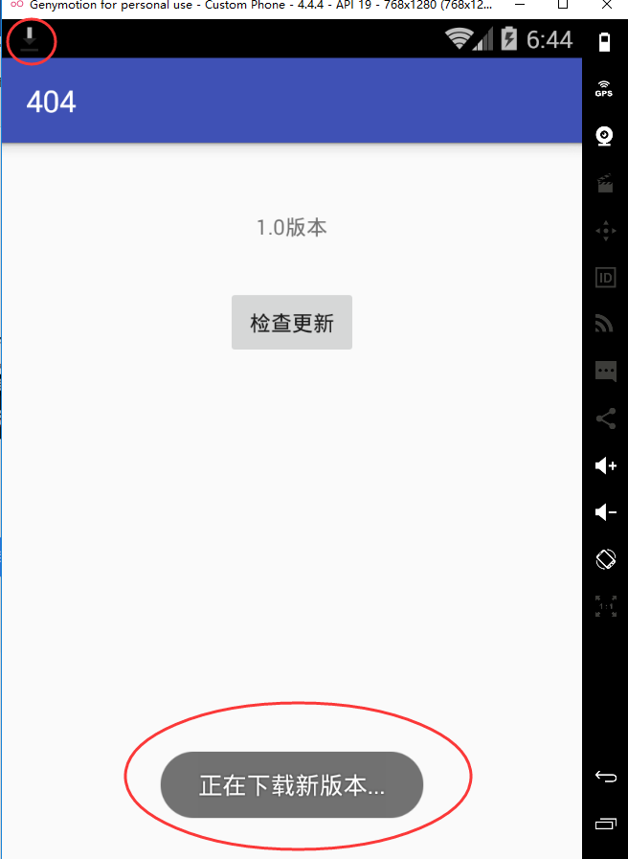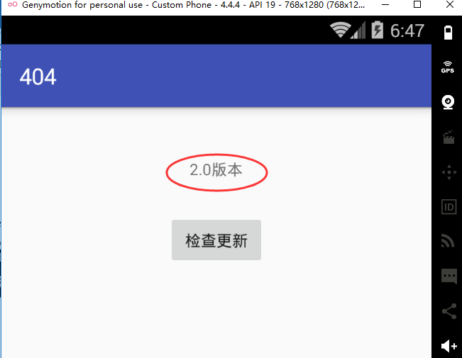
回到初始1.0版本上，清空Fiddler上的抓取数据，重新点击检查更新按钮，这时候分析下就可以得到应用所请求升级的服务器了，接着查看下页面内容，发现是一串JSON数据，有两个字段分别为“is_has_new”和“url”，通关第二条抓取到的请求结合“url”字段的值，可以断定应用的更新流程是从升级服务器获取JSON数据，解析后如果“is_has_new”字段的值为1，就通过“url”字段的值里的地址来获取新版本应用，并且获取更新信息的请求为http://www.umisen.com:8080/getStatus，下载更新包的地址为http://www.umisen.com:8080/404_new.apk
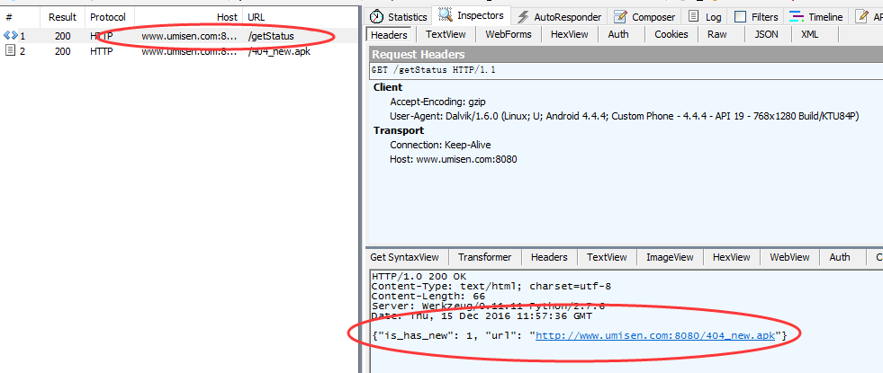
至此获取目标APK更新机制完毕，下一步就是实施ARP欺骗和DNS劫持了

0x05 实施ARP欺骗
- 技术分析：通过ARP协议数据包和内网网络通信流程，我们可以知道只要不停的对内网目标不停发送精心构造过的ARP响应包，就能刷新目标设备中的ARP缓存表，实现ARP欺骗的效果。通常情况下要实现ARP中间人，我们需要截取目标设备和网关设备之间的所有通信包，由我们来接受A设备发起的请求并转发给B设备，再把B设备返回的数据包转发给A设备，实现中间人的效果，也就是说我们要同时欺骗A设备和B设备，分别告诉A设备我们是B设备和告诉B设备我们是A设备，这样我们就能实现截取A设备和B设备双方的所有通信数据包了
- 编写ARP欺骗攻击程序：
  - 辅助工具：Python的Scapy模块
  - 逻辑思路：
    - 获取A设备的IP地址和MAC地址、B设备的IP地址与MAC地址
    - 获取发起攻击设备的网卡MAC地址、对应网卡名称（用来决定发送ARP封包的网卡）
    - 构造欺骗A设备的ARP响应包：
      - Ethernet部分
        - 目的地址：A设备MAC地址
        - 源地址：发起攻击设备的MAC地址
      - ARP部分
        - 数据包类型：值为2，表示是个响应包以此来刷新A设备的ARP缓存表
        - 数据包源硬件地址：发起攻击设备的MAC地址
        - 数据包源IP：B设备的IP
        - 数据包目标硬件地址：A设备的MAC地址
        - 数据包目标IP：A设备的IP
    - 构造欺骗B设备的ARP响应包
      - Ethernet部分
        - 目的地址：B设备MAC地址
        - 源地址：发起攻击设备的MAC地址
      - ARP部分
        - 数据包类型：值为2，表示是个响应包以此来刷新B设备的ARP缓存表
        - 数据包源硬件地址：发起攻击设备的MAC地址
        - 数据包源IP：A设备的IP
        - 数据包目标硬件地址：B设备的MAC地址
        - 数据包目标IP：B设备的IP
    - 循环发送构造的两个数据包
  - 代码如下：
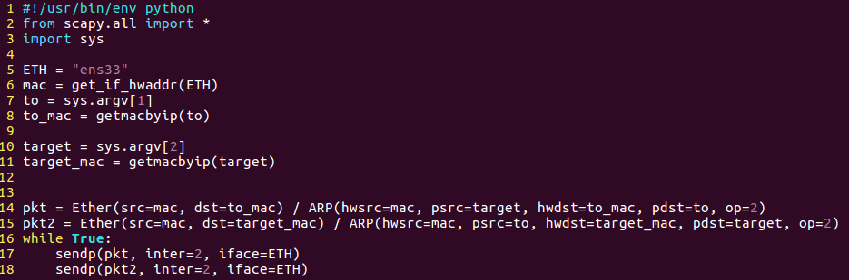
- 攻击流程：
首先获取到XP测试机的IP地址，我的环境里IP地址是192.168.8.122
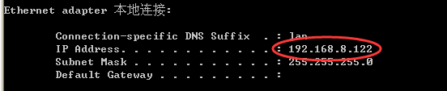
查看当前XP测试机的ARP缓存表信息
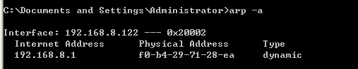
通常中间人攻击时建立在目标设备和网关设备的，所以我们这里再获取下网关的地址为192.168.8.1
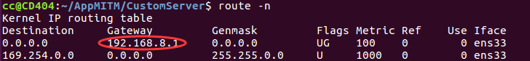
确定好两个目标设备的IP之后，运行我们的脚本程序，过一会之后可以发现XP测试机的APR缓存表中192.168.8.1这个网关IP的MAC地址已经被替换成发起攻击机的MAC地址了
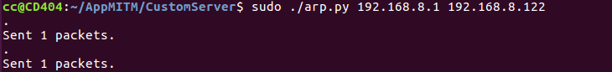
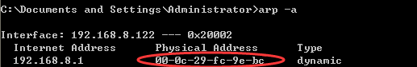
这里有个坑要注意一下，Linux系统默认是没有开启端口转发的，也就是说我们收到了XP测试机的数据包，但是并没有转发给网关，同样的网关返回的数据包也没有转发给XP测试机，所以现在的情况下XP测试机是无法和外网通信的，我们可以打开浏览器测试下，可以看到页面是打不开的，由此也可以判断我们的ARP欺骗已经奏效了
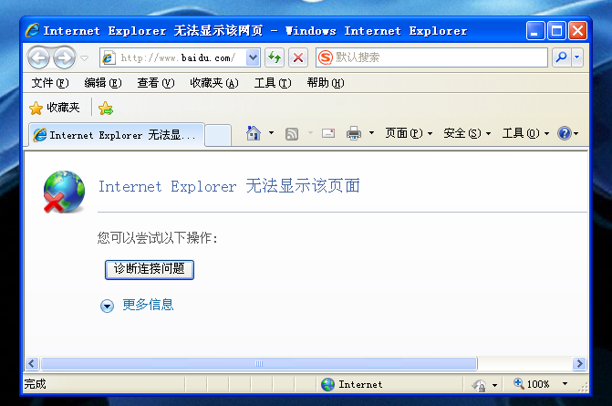
这个时候我们开启机攻击机的端口转发功能
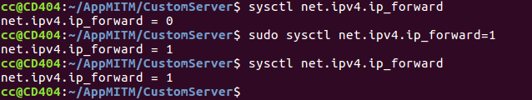
再来测试一下上网，发现正常上网了
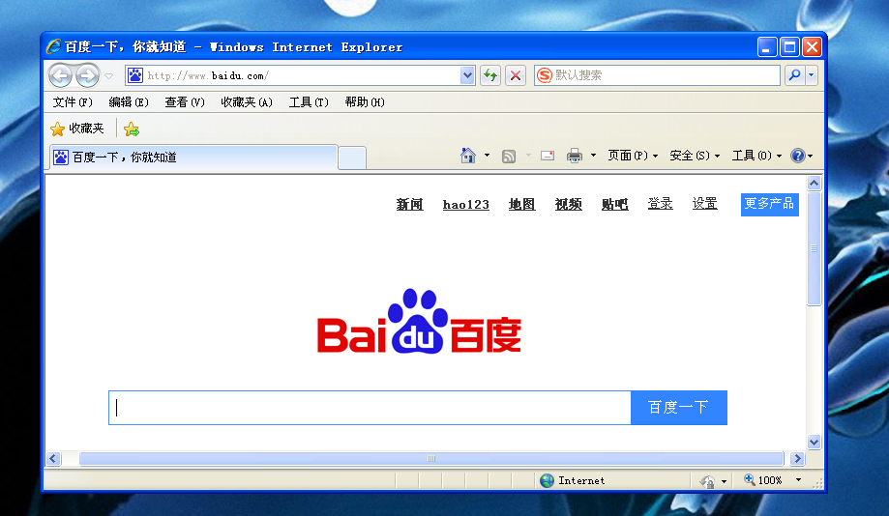
至此ARP欺骗实现中间人完成

0x06 DNS解析劫持
- 技术分析：当我们实现中间人攻击后，就可以对双发通信的数据包做任意修改分析再返回给对应对象，而这里要实现DNS劫持，就意味着要过滤出53端口的DNS解析数据包，再发往指定的DNS服务器上去解析，这里指定的DNS服务器通常就是我们自己手动搭建的，并配置了我们要实施解析劫持的域名和与之对应的伪造的IP地址，由于IPTABLES配置规则过于繁琐，再加上要搭建DNS服务器，成本相对于Ettercap来说实在是太高了，所以这次实验我决定只借助Ettercap的DNS解析劫持模块来辅助完成实验
- 劫持流程：
首先在/etc/Ettercap/etter.dns文件中配置要劫持的域名和与之对应的IP，我这里测试arp.com这个域名，解析到本机的IP上也就是192.168.8.112，并且在本地80端口绑定一个Web应用，返回页面内容“Hack by cc”
在ARP欺骗之后，对目标设备发起DNS劫持，这里是辅助所以不需要用-M参数发起ARP，只需要-P加载dns_spoof模块，针对192.168.8.122这个IP发起的DNS解析包发到ettercap建立的DNS服务器上
到XP测试机访问www.arp.com之后，可以发现已经被劫持了
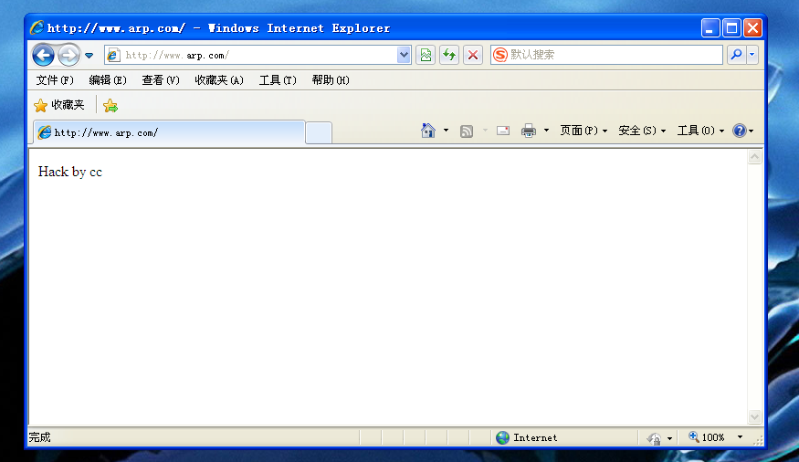
至此DNS劫持完成，所有必备条件已经成立，下一步可以开始实现APK替换了

0x07 APK更新包替换
- 流程分析：现在已经实现了ARP欺骗和DNS劫持，并且我们知道了APK源更新服务器域名与端口号，可以开始劫持APK源更新域名至伪造的更新服务器来替换APK了，在伪造的更新服务器上，我们需要一个Web应用，这个应用我用的是Python的Flask来写，根据更新请求的HTTP包返回的数据得出的更新流程，可以知道我只需要实现/getStatus页面并让JSON数据里的is_has_new字段值返回为1就行了，至于更新的url在这个Web应用里我不需要实现，我只需要捕获页面404无法找到错误，一旦捕获到我就返回给请求方一个APK包就行了，并且返回去的APK名字会和请求方所请求的APK名字一致，这样子整个流程就完成了
- 替换流程：
劫持更新域名解析至伪造的服务器上，这里要劫持的域名为umisen.com，伪造服务器我搭在攻击机Ubuntu上，IP为192.168.8.112，把这条记录写入配置文件中
接下来是实施ARP欺骗，网关地址为192.168.8.1，Android模拟器的IP是192.168.8.148，为了方便使用，我这里写了个控制台专门实现ARP和DNS劫持，功能只是封装了ARP欺骗部分和DNS劫持部分的流程，界面如图
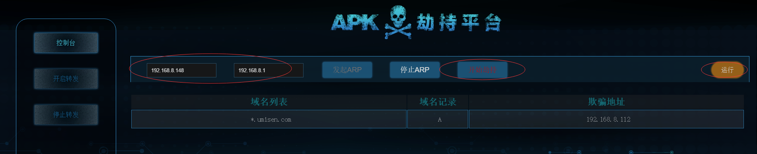
当控制台的运行状态为橙色时，说明ARP欺骗已经在不停的发包，稍等一会等欺骗目标刷新ARP缓存表，接着实施DNS劫持
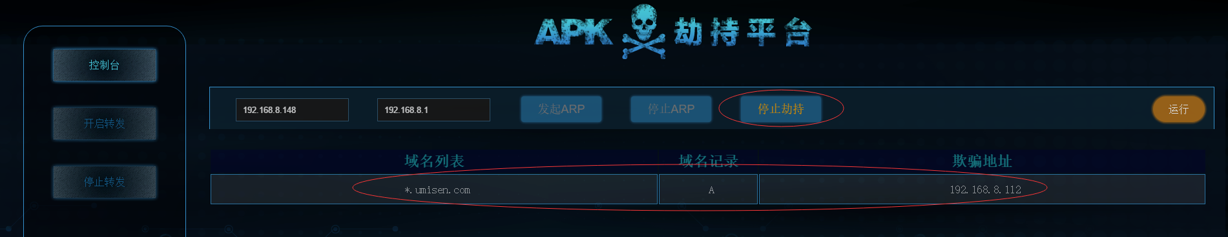
然后来试一下APK的更新点击，但是却发现点击之后什么事都没有发生，这是因为域名已经解析劫持了但是Web应用还没部署，不过由此也可以判断出解析成功劫持
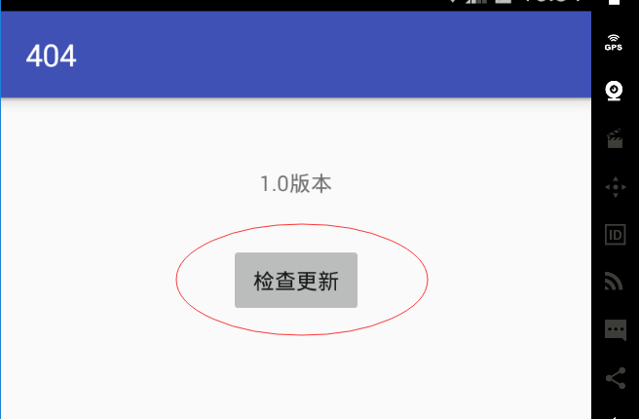
现在开始编写Web应用并部署，通过之前的更新请求HTTP分析我们得知应用应该绑定在8080端口上，实现getStatus页面和捕获404页面无法找到错误并返回APK，核心代码如下
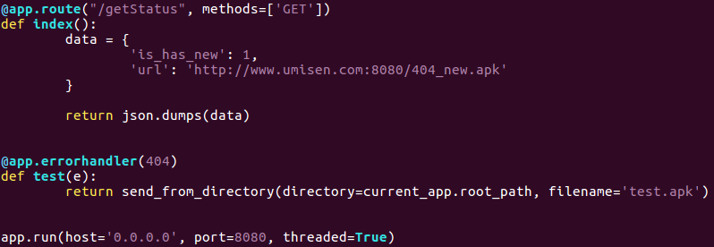
代码里的test.apk是应用当前目录下的一个文件，也就是用了替换的APK，这里的名字可以任意定义，因为返回时APK包的名字会自动换成请求时的APK包名，接下来我们部署这个Web应用
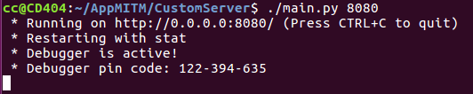
最后再来更新下APK，可以发现APK已经成功被替换掉了
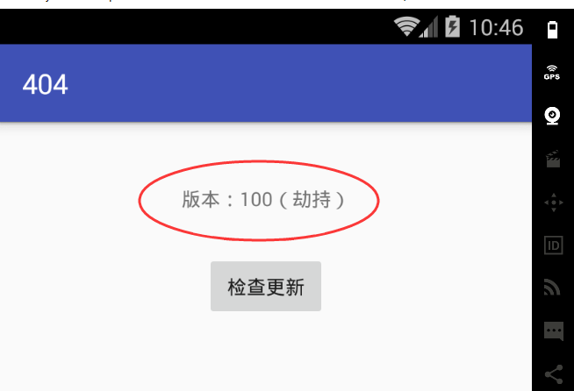

0x08 结论
本篇完整的解释并实现了由于在内网环境下ARP协议的缺陷，加上Android软件更新机制的缺陷，我们可以对满足要求的Android软件实现更新包替换，甚至对基于WebView（Android应用内嵌浏览器，目前主流开发方式是Html5+WebView来做Android软件界面节省开发成本和多平台兼容）的应用实现软件界面劫持的功能，对于“有心人”来说，可以做的事情就实在太多了。

